Муниципальное бюджетное дошкольное образовательное
учреждение детский сад №26 «Теремок»
662200 г. Назарово Красноярского края

Папка по самообразованию
Куровой Натальи Викторовны
воспитателя
высшей
квалификационной категории

2016 -2019 учебный год

Тема:
«Использование инновационных технологий в совместной деятельности с детьми старшего дошкольного возраста по художественному ручному труду»

Работа начата: 01.09.2016 года

Предполагается закончить: 30.05.2019 года

Актуальность работы заключается в следующем: художественный ручной труд с использованием инновационных технологий является благоприятным не только для творческого развития способностей детей, но и для успешной подготовки дошкольников к школе.

Цель:
создание условий для развития творческой личности средствами инновационных технологий в продуктивной деятельности детей.

Задачи для детей:

• Учить детей самостоятельно выбирать материал и умело его использовать.
• Расширять представление о многообразии техник работы по художественному иручному труду.
• Развивать ассоциативное мышление и любознательность, наблюдательность и воображение;
• Воспитывать художественный вкус и чувство гармонии.
• Помочь детям овладеть различными техническими навыками при работе нетрадиционными техниками.
• Развивать творчество, фантазию.
• Активизировать детей при выборе тематики.
• Развивать чувство коллективизма, товарищества, стремления прийти на помощь друг другу.
• Учить сопереживать настроению, переданному в продукте деятельности.

Задачи для педагога:
• Проанализировать программно-методические материалы, разработать структуру программно-методического комплекта.
• Разработать план работы по данной теме.
• Определить содержание методов, технологий эффективного использования инновационных технологий по ручному художественному труду для детей старшего дошкольного возрастаю
• Создать предметно-развивающую среду для применения инновационных технологий для проведения продуктивной деятельности детей.
• Приобщить родителей и воспитателей к совместной деятельности по художественному и ручному труду.

Предполагаемый результат : дети умеют самостоятельно решать творческие задачи, выбирать материал и технику для работы.

Форма самообразования : индивидуальная.

Действия и мероприятия проводимые в процессе работы над темой:
➢ Изучение методической литературы и интернет ресурсов по теме
➢ Посещение НОД у воспитателей своего и других ДОУ
➢ Посещение педсоветов, семинаров, конференций
➢ Самоанализ и самооценка НОД
➢ Проведение открытых мероприятий, выставок детского творчества.

Методы и приёмы обучения
1.Создание игровой ситуации.
2.Показ воспитателя.
3.Использование движения руки.
4.Сравнение двух и более техник.
5.Проговаривание последовательности работы.
6.Педагогическая диагностика.
7.Использование игр, загадок, слайдов

Предполагаемые используемые технологии
-торцевание;
-пластилинография;
-оригами;
-квиллинг;
-обрывная аппликация;
-ковролинография;
-аппликации из ватных дисков;
- тестопластика;
-объёмные аппликации ;
-бумагопластика;
-валяние;
-чайнография.
-поделки из бумажных тапрелок.

Практический выход:
выставка детских поделок в нетрадиционных техниках.

Форма отчета по проделанной работе:
сообщение на педсовете, родительском форуме, педагогической конференции. Публикации в СМИ, интернет ресурсах, презентации по теме.

Перспектива:
продолжить работу по освоению инновационных технологий в совместной деятельности с детьми по художественному ручному труду.

План по самообразованию на 2016-2017 уч.год

№ | Содержание работы | Срок проведения
1 | Подбор и изучение литературы по теме | сентябрь
2 | Разработка перспективного плана работы по теме | сентябрь
3 | Определение и содержание методов, технологий художественного и ручного труда для развития творческой личности дошкольников. | октябрь
4 | Создание и пополнение предметно-развивающей среды с помощью пособий, разнообразного по структуре бросового и природного материала. | ноябрь
5 | Работа в технике торцевание | декабрь,январь, февраль
6 | Организация совместного мероприятия с родителями и детьми по ручному труду в технике торцевания | март
7 | Оформление выставки в технике торцевание | март
8 | Консультация для воспитателей | апрель
9 | Работа в технике пластилинография | апрель
10 | Оформление выставки в технике торцевания | май
11 | Отчёт о проделанной работе за год | май

Методические рекомендации по теме: Использование инновационных технологий в совместной деятельности с детьми старшего дошкольного возраста по художественному ручному труду»

Организуя занятия по художественному ручному труду, важно помнить, что для успешного овладения детьми умениями и навыками необходимо учитывать возрастные и индивидуальные особенности детей, их желания и интересы. С возрастом ребёнка расширяется содержание, усложняются элементы, форма бумаги, выделяются новые средства выразительности.

Каждый дошкольник – это маленький исследователь, с радостью и удивлением открывающий для себя незнакомый окружающий мир. Чем разнообразнее детские занятия, тем успешнее идет их развитие, реализуются потенциальные возможности и первые проявления творчества.
Художественная деятельность и ручной труд приносит много радости маленькому человеку, потребность в этом заложен на гинетическом уровне, копируя окружающий мир, они изучают его. Испытав интерес к творчеству, они сами находят нужные способы. Но далеко не у всех это получается, тем более что многие дети только начинают овладевать художественной деятельностью. Дети любят узнавать новое, с удовольствием учатся. Работа с необычными материалами, оригинальными техниками позволяет детям ощутить незабываемые положительные эмоции. Нетрадиционные техники раскрывают новые возможности использования хорошо знакомых детям предметов в качестве художественных материалов, удивляет своей непредсказуемостью. Незаметно для себя дети учатся наблюдать, думать, фантазировать.
Необычные материалы и оригинальные техники привлекают детей тем, что здесь не присутствует слово «Нельзя», можно работать чем хочешь и как хочешь и даже можно придумать свою необычную технику. Дети ощущают незабываемые, положительные эмоции, а по эмоциям можно судить о настроении ребёнка, о том, что его радует, что его огорчает. Проведение занятий с использованием нетрадиционных техник способствуют :
-снятию детских страхов;
-развитию уверенности в своих силах;
- свободно детям выражать свой замысел;
- работать с разнообразным материалом;
-развитию чувство композиции, ритма, колорита, цветовосприятия; чувство фактурности и объёмности;
-развитию мелкой моторики рук;
-Развитию творческих способностей, воображения.
Опыт работы показал, что овладение нетрадиционными художественными техниками доставляет дошкольникам истинную радость, если оно строиться с учетом специфики деятельности и возраста детей.. Дети смело берутся за художественные материалы, малышей не пугает их многообразие и перспектива самостоятельного выбора. Им доставляет огромное удовольствие сам процесс выполнения. Дети готовы многократно повторить то или иное действие. И чем лучше получается движение, тем с большим удовольствием они его повторяют, как бы демонстрируя свой успех, и радуются, привлекая внимание взрослого к своим достижениям.
Во время работы я столкнулась с проблемой, дети боятся начать что-то новое, потому что, как им кажется, они не умеют, и у них ничего не получится.
Особенно это заметно в средней группе, где навыки художественной деятельности у детей еще слабо развиты, формообразующие движения сформированы не достаточно. Детям не хватает уверенности в себе, воображения, самостоятельности. Стимулом побудить детей к деятельности, заставить их поверить в то, что они очень просто могут стать маленькими художниками и творить чудеса на бумаге.
Существует много техник нетрадиционного рисования, их необычность состоит в том, что они позволяют детям быстро достичь желаемого результата. Например, какому ребёнку будет неинтересно рисовать пальчиками, делать рисунок собственной ладошкой, ставить на бумаге кляксы и получать забавный рисунок. Ребёнок любит быстро достигать результата в своей работе.

Описание новых технологий по художественному ручному труду:

-ОБЪЁМНАЯ АППЛИКАЦИЯ:
Очевидно, что дети любят заниматься аппликацией: вырезать что-либо и наклеивать, получая от самого процесса массу удовольствия. И нужно создавать им все условия. Наряду с плоскостной аппликацией научить их делать объемную: объемная лучше воспринимается дошкольником и более реалистично отражает окружающий мир. С целью получения такого изображения нужно хорошо помять в детских руках аппликативную цветную бумагу, затем слегка распрямить и вырезать требуемую форму. После чего едва наклеить и в случае необходимости дорисовать отдельные детали карандашом или фломастером. Сделайте, к примеру, так любимую детьми черепашку. Помните коричневую бумагу, слегка распрямите, вырежьте овальную форму и наклейте, а затем подрисуйте голову и ноги.
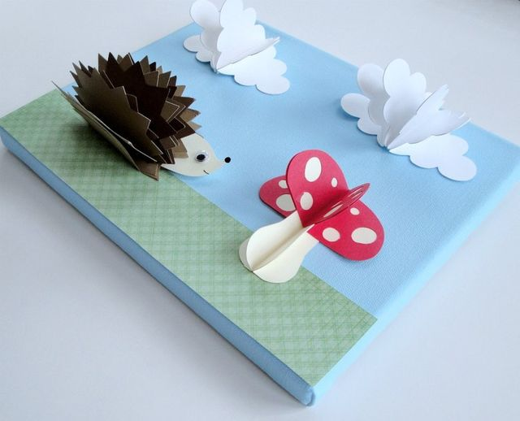

-КОЛЛАЖ:

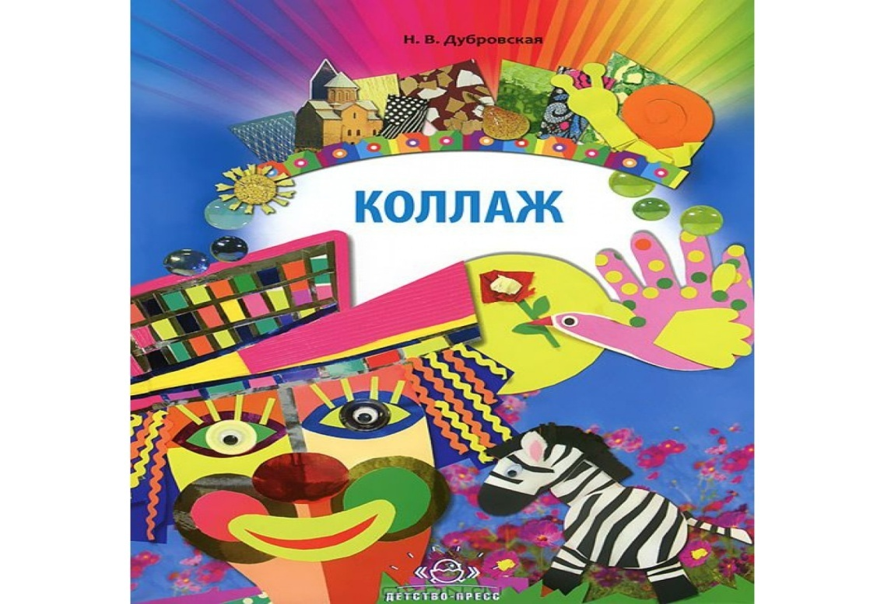
Коллаж - это когда из разнообразных кусочков вполне понятных предметов создается изображение, которое по смыслу представляет из себя нечто совершенно другое. Коллажи - это не просто набор картинок, собранных на одной плоскости. Это искусство из несоединимых вещей делать одно целое. Коллаж - метод создания композиции, изобретенный Браком и Пикассо в период расцвета кубизма. Методом коллажа произведение создается посредством различных элементов (газетные вырезки, кусочки ткани, бумаги, фотографии и т.д.), которые наклеиваются на основу, накладываются друг на друга или включаются в состав живописной композиции.

-ТОРЦЕВАНИЕ;
один из видов бумажного рукоделия. Эту технику можно отнести и к способу аппликации, и к виду квиллинга (бумаговерчения). С помощью торцевания можно создавать удивительные объемные картины, мозаики, панно, декоративные элементы интерьера, открытки. Таким способом возможно украшать практически любые предметы, например, фоторамки. Еще малоизвестная, эта техника очень быстро обретает новых поклонников и завоевывает популярность в мире рукоделия. Столь стремительный рост ее популярности объясняется, во-первых, необычным эффектом «пушистости», который дает торцевание, а во-вторых, очень легким способом исполнения. Что же это такое, техника торцевания из бумаги? Давайте познакомимся с ней поближе.В основе этой техники – создание изображений и предметов с помощью объемных элементов из бумаги. Объемный элемент торцевания называют «торцовкой» или «торчком». Он представляет собой сжатый в виде воронки или конуса кусочек мягкой бумаги. Именно из таких элементов и создается задуманное изделие. Каждая такая «торцовочка» как один мазок кисти в создании картины, как одна петелька в вязании или одна бусинка в бисероплетении.
Торцевание – работа не сложная, но кропотливая. Она требует не только усидчивости, но и аккуратности, внимания и определенной ловкости.
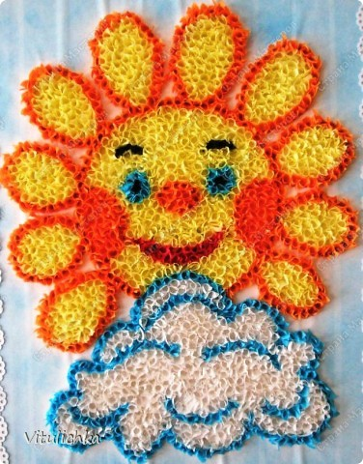

-ПЛАСТИЛИНОГРАФИЯ:
Пластилинография относится к нетрадиционным художественным техникам, она заключается в рисовании пластилином на картоне или любой другой плотной основе. Фон и персонажи изображаются не с помощью рисования, а с помощью вылепливания, при этом объекты могут быть более или менее выпуклыми, рельефными. Допускается включение дополнительных материалов – бисера, бусинок, природного и бросового материалов.Лепка всегда привлекает малышей. А пластилинография интересна вдвойне, ведь ребенок и не подозревает, что пластилином можно рисовать. Таким образом, при помощи взрослого ребёнок знакомится с новой техникой, развивает свои творческие способности и мелкую моторику.Пластилин также обогащает сенсорный опыт ребенка, который ярко ощущает пластику, форму и вес. Создавая изображение с помощью пластилинографии, ребенок покрывает пластилином поверхность листа, скатывает и раскатывает различные формы, что делает руку более послушной. Можно с уверенностью сказать, что пластилинография готовит руку ребенка к школьному письму.

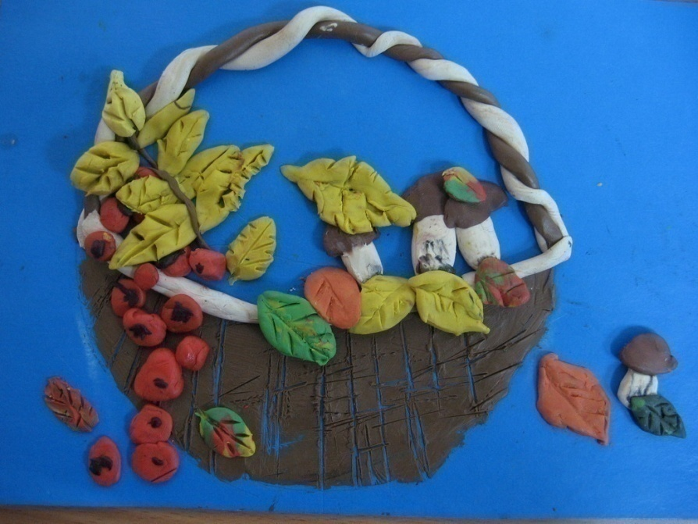

-ОРИГАМИ
вид декоративно-прикладного искусства; древнее искусство складывания фигурок из бумаги. Искусство оригами своими корнями уходит в Древний Китай, где и была изобретена бумага. Первоначально оригами использовалось в религиозных обрядах. Долгое время этот вид искусства был доступен только представителям высших сословий, где признаком хорошего тона было владение техникой складывания из бумаги. Классическое оригами складывается из квадратного листа бумаги. Для детей оригами - отличный способ развивать логическое и пространственное мышление, стимулировать творческую активность путём активизации мыслительных процессов.

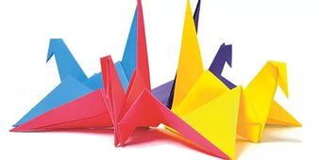

-КВИЛЛИНГ.
Техника квиллинг удивительна, с её помощью можно получить различные шедевры, напоминающие “тонкую кружевную паутинку”, за одну две минуты из радуги полос бумаги можно создать двух - трёхмерные формы квадрата, овала, звезды, конуса, полусферы. Затем эти объёмные формы, иногда называемые модулями, соединяясь и перетекая друг в друга, создают каскад фигур, листьев цветов, подчиняясь нескончаемой фантазии мастера-художника. Оригинальный и необычный вид рукоделия, суть которого заключается в накручивании и моделировании с помощью маленького инструмента ( зубочистки), бумажных полосок шириной в несколько миллиметров и при помощи полученных форм создавать самые различные композиции, очень нравится детям. Примечательно то, что квиллингом с удовольствием занимаются и мальчики и девочки. Вот почему эти занятия позволяют мне в совместной художественно – творческой деятельности объединить разнополых исполнителей. Занятия квиллингом – это не только развитие моторики, воображения, внимания, мышления, эстетики и т. д., но и колоссальные возможности реализовать свои творческие возможности.
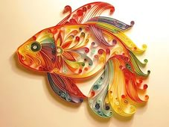

-ОБРЫВНАЯ АППЛИКАЦИЯ.
Аппликацией любят заниматься все дети. Обрывная аппликация - это отдельный вид аппликации, суть которого можно уловить из названия. В обрывной аппликации все детали рисунка не вырезаются из цветной бумаги, а отрываются и приклеиваются в виде мозаики. Фон для аппликации должен быть плотнее, чем бумага, из которой она будет выполняться. Либо плотный лист бумаги (например бумага для акварели, либо картон. На него наносится рисунок после чего дети из цветных кусочков в виде мозайки выкладывают рисунок как бы закрашивая его. Обрывная аппликация очень проста в выполнении, и ее может освоить даже ребенок 4-5 лет. Кроме того, здесь не нужно четких контуров и ровных линий – настоящий простор для творчества. Что бы детям интересней было выполнять работу мы вместе придумываем сюжет или выбираем любимого героя
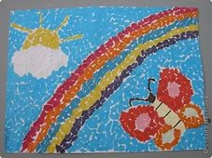

- АППЛИКАЦИЯ из нарезанных ниток

Аппликация из ниток – наиболее простой и доступный способ создания художественных работ. Принцип данной техники заключается в том, что на заранее подготовленную основу ( рисунок, составленную композицию) с помощью клея закрепляются нитки разных цветов. Аппликация родилась очень давно. Она появилась,как способ украшения одежды и обуви, домашней утвари, орудий труда, интерьера своего жилища.
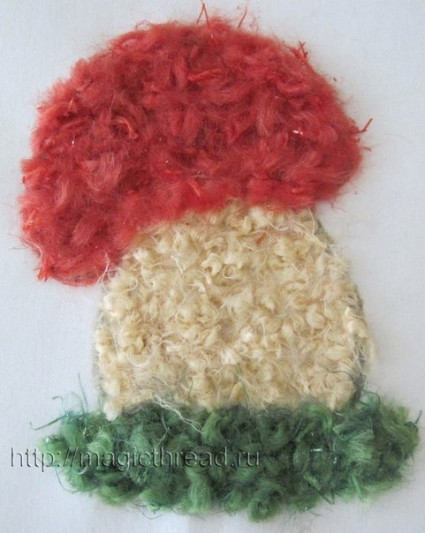

-АППЛИКАЦИЯ ИЗ ВАТНЫХ ДИСКОВ
Из ватных дисков очень легко делать различные аппликации .Из такого доступного материала можно вырезать любые заготовки и сделать много интересных и ярких аппликаций. Необходимо подобрать интересный фон для будущей работы.Для некоторых аппликаций можно покрасить ватные диски. Красить их можно до начало работы и после.
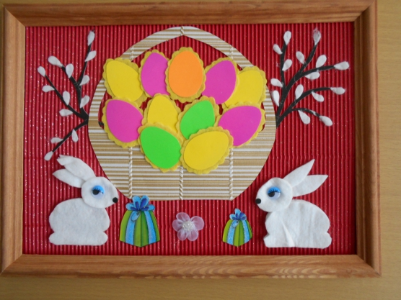

- ТЕСТОПЛАСТИКА
Лепка- одно из полезнейших занятий для детей. Воспроизводя пластически тот или иной предмет с натуры, по памяти или по рисунку, дети знакомятся с его формой, развивают руку, пальчики, а это в свою очередь способствует развитию речи детей. Лепка- любимое и увлекательное занятие детей и многих взрослых. Можно лепить по старинке - из глины и пластилина, но интересно попробовать и что-то новое, например, соленое тесто. Тесто -хороший материал для лепки. Это приятный, податливый, пластичный и экологически чистый материал. Из него можно вылепить все Что угодно, а после сушки и раскрашивания оставить в виде сувенира на долгие годы. Полученный результат можно увидеть, потрогать. Его интересно показать другим и получить одобрение. Благодаря этому ребенок чувствует себя создателем и испытывает удовлетворение и гордость за свои достижения.

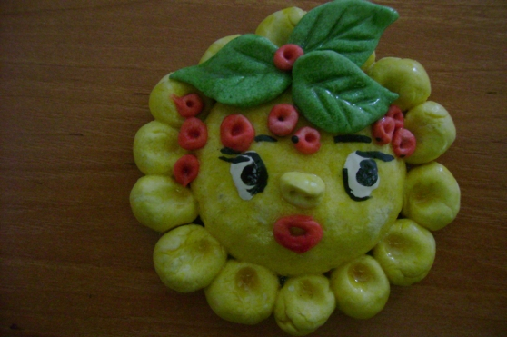

-БУМАГОПЛАСТИКА
Принцип этой техники заключается в создании выпуклых, полуобъёмных изображений на горизонтальной поверхности. Изображения создаются из скрученной или скатанной шариками (комками) бумаги. Данный вид работы способствует развитию мелкой моторики.
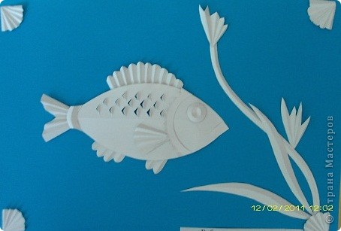

-ВАЛЯНИЕ. это особая техника рукоделия, в процессе которой из валяной шерсти сухим или мокрым способом создаются плоские или объёмные фигуры – цветки, шарики, игрушки. Валяние самая древняя техника изготовления текстиля на Земле. Археологи датируют возникновение первых валяных изделий 8000 летним возрастом. Древние люди начали валять из найденной шерсти диких животных. И только потом они научились прясть, вязать и изготавливать ткани. Для создания изделий в традиционной технике использовалась грубая шерсть, вода, мыло и две рукиОвцы были одомашнены, и даже появилось множество пород с шерстью разных свойств.Шерсть состригают, потом очищают и моют специальными реактивами, отправляют на чесальные машины.
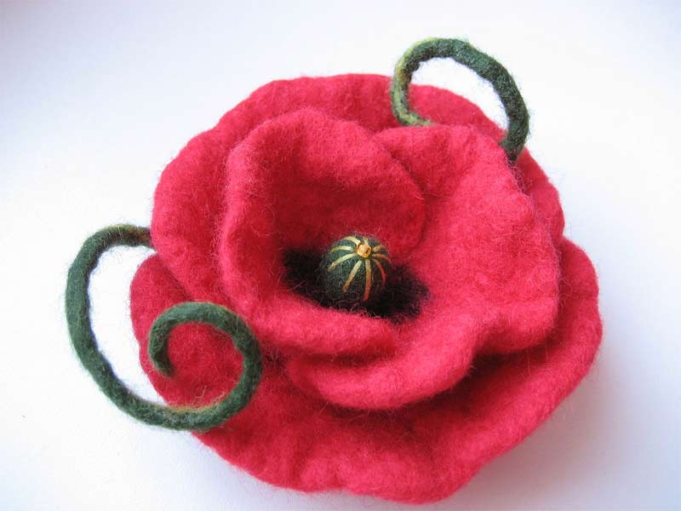
. Валяние – это очень весёлое и полезное занятие. Дети любят работать с тёплым природным материалом, которым является шерсть для валяния. Шерсть – мягкий и пластичный материал, поэтому работать с ней ребятам очень легко. Занятия фелтингом развивают у детей художественный вкус, моторику, формируют сенсорное восприятие, формирует умение творчески мыслить. Валяние из шерсти на занятиях рукоделия развивает координацию движений, стимулирует мозговую деятельность, а так же воображение и интуицию.Валяние из шерсти оказывает удивительный успокоительный эффект как на ребёнка так и на взрослого человека, помогает научиться концентрироваться и сосредоточиться. А приятные и мягкие ощущения оставляют только положительные эмоции, не говоря уже о радости, которую приносит результат. А ещё сухое валяние – это отличная стрессотерапия, этот процесс очень успокаивает, да радость от уже готового изделия способна надолго поднять настроение.

-ЧАЙНОГРАФИЯ:
Понятие «чайнография» имеет два смысловых корня: «графия»- «создавать», «изображать», а первая половина «чай» подразумевает материал, при помощи которого осуществляется исполнение замысла. Принцип данной техники заключается в создании картинки с изображением при помощи чая и клея ПВА. Чай используется разных сортов и оттенков, что позволяет выполнить изображение более выразительным. На занятиях дети учатся работать с трафаретами и обводками, что способствует развитию мелкой моторики. Особенно интересными получаются работы выполненные в данной технике на тему: «Петербург». Уточняются и расширяются знания детей о городе. Воспитывается любовь к родному городу.

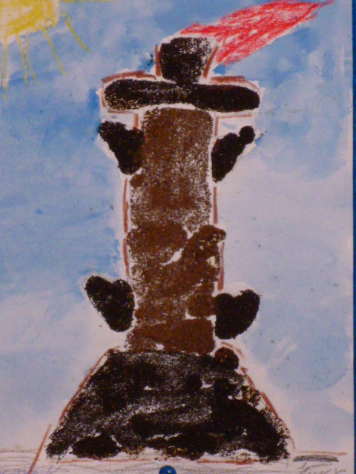

-ПОДЕЛКИ ИЗ ТАРЕЛОК
Из чего только люди не творят, даже с одноразовых тарелок. Тарелки одноразовые — тарелки, изготовленные из полистирола или картона белые, прозрачные или цветные. Отличаются размерами, объемом и наличием секций. Именно то, что необходимо для творчества. Самое простое — это бумажные тарелки расписать. Поделки из одноразовых тарелок очень часто дети делают в детских садах и школах, но и дома с родителями можно устроить свою мастерскую и придумывать разные интересные домашние поделки своими руками с их использованием. Сегодня мы рассмотрим самые интересные и оригинальные поделки из таких тарелочек, которые понравятся как мальчикам, так и девочкам разного возраста. В детских садах наиболее часто дети изображают на тарелочках различные аппликации из цветной бумаги. Цветочные мотивы на тарелках преобладают к празднику 8 Марта, в то время как забавные елочки и снеговики появляются на Новый год.Пластиковые тарелочки можно использовать в качестве дополнительные элементов для изготовления аппликаций, которые требуют объема. К примеру, когда необходимо сделать выпуклую божью коровку, ракушку или панцирь для черепахи.

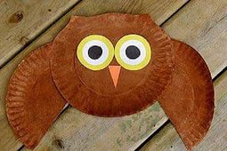

Список используемой литературы:
1.Белкина, В. Н. Развитие и обучение. Воспитателям и родителям [Текст]: пособие для родителей и воспитателей / В. Н. Белкина. – Ярославль: Академия развития, 1998. – 256 с.
2. Дженкинс, Д. Узоры и мотивы из бумажных лент. – И.: Контэнт, 2010. – 48
3. Жукова, О. Рисуем нитками [Текст] / О. Жукова, Н. Юрченко // Дошкольное воспитание. 2009. - №8. – С. 68 - 73.
4. Зайцева, А. Искусство квиллинга. – И.: Эксмо – Пресс, 2009. – 64 с.
5. Савина,О. Техника изонити в детском саду [Текст] / О. Савина // Дошкольное воспитание. 2010. - №3. – С. 68 - 72.
6. Синицина, Е. Умные пальчики [Текст]: пособие для родителей и воспитателей / Е. Синицина. – Москва, 1998.
7. Ступак, Е. Гофрированный картон. – И.: Айрис – Пресс, 2009. – 32 с.
8. Тихомирова Л. Ф. Развитие познавательных способностей детей [Текст]: пособие для родителей и педагогов / Л. Ф. Тихомирова. – Екатеринбург: У-Фактория, 2003. – 40 с.
9. Хелен, У. Популярный квиллинг.- И.: иола – пресс, 2008. – 104 с.
10. Чиотти, Д. Оригинальные поделки из бумаги. – И.: Мир книги, 2008. – 96
11.Петрова И.М. Волшебные полоски
12.Брыкова Е.К.! творчество детей с различными материалами.
13.Ханна Линд. Бумажная мозаика.
14.Джун Джексон . Поделки из бумаги
15.Лыкова. Художественный труд в детском саду
16. Гульянц. З.К. Учите детей мастерить.
17.Докучаева Н,И. Мастерим бумажный мир.Школа Волшебства.
18. Ведмель О.Л. Рукоделие.
19. Малышева Н.М. Сказочные поделки.
20.Нагибина М.И. Чудеса из ткани своими руками.
21. Дубровская. Чудесные поделки из тарелок.

План по самообразованию на 2017-2018 уч.год

№ | Содержание работы | Срок проведения
1 | Подбор и изучение литературы по теме Ниткография | сентябрь
2 | Разработка перспективного плана работы по теме | сентябрь
3 | Определение и содержание методов, технологий художественного и ручного труда для развития творческой личности дошкольников. | октябрь
4 | Создание и пополнение предметно-развивающей среды с помощью пособий, разнообразного по структуре бросового и природного материала. | ноябрь
5 | Работа в технике ниткография | декабрь,январь, февраль
6 | Организация совместного мероприятия с родителями и детьми по ручному труду в технике торцевания | март
7 | Оформление выставки в технике  ниткография | март
8 | Консультация для воспитателей | апрель
9 | Работа в технике ниткография | апрель
10 | Оформление выставки в технике  ниткография | май
11 | Отчёт о проделанной работе за год | май

Ниткография — «Рисование» нитями
Одним из способов совершенствования пальчиковой моторики считается метод ниткографии.
Ниткография - выкладывание с помощью шнурка или толстой нити контурных изображений различных предметов, то есть «рисование» с помощью нити. «Рисунки», выполненные толстой нитью или шнуром, отличаются мягкостью получаемых форм, кажутся объемными и «живыми», по сравнению с обычным контурным изображением. Кроме того занятия с податливой, мягкой и пушистой нитью успокаивают детей и развивают у них интерес к декоративно-прикладному искусству.
Метод ниткографии позволяет решать сразу несколько дидактических задач:
- совершенствовать зрительное восприятие детей
- развивать зрительно-моторную координацию
- формировать плавность, ритмичность и точность движений
- подготавливать руку ребенка к письму
В качестве «волшебной нити» можно использовать толстую шерстяную нитку. Нужно помнить, чем младше ребенок, тем толще должна быть нить. Детям 3-х лет можно дать шнурок толщиной 4-5 мм. Важно, чтобы он легко изгибался и не был скользким (не синтетика). Длина нити (шнурка) должна быть 25-30 мм.
В качестве основы для изображения нитью следует использовать любую шероховатую поверхность. Например, подойдет лист бархатной бумаги или фланелевая ткань, натянутая на плотную основу. Также можно использовать однотонный ковролин. Размеры такой основы (экрана) для ниткографии 20х20 см.
Развивает внимание, глазомер, зрительную память, терпеливость, аккуратность, фантазию, образное мышление.
Материал: ворсистая нитка (ирис), лист бархатной бумаги (контрастный по цвету).
Дети выкладывают на листе бархатной бумаги рисунок по памяти. Ворсистая нитка хорошо ложится. Но при необходимости так же легко поправляется. Такой способ рисования хорош тем, что если ребёнок захочет передать характер своего героя, ему не нужно выкладывать новый, стоит только изменить некоторые детали и вот — грустный Чебурашка или Петрушка улыбается.
Такой способ рисования можно использовать в математике. Выкладывание цифр, различных геометрических фигур, чётных и нечётных чисел.
Этот способ рисования можно проводить с детьми 5-7 лет.
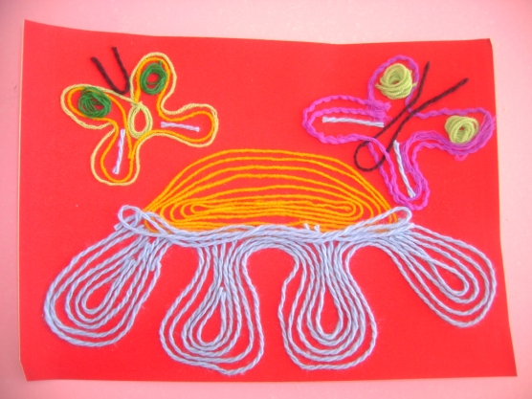
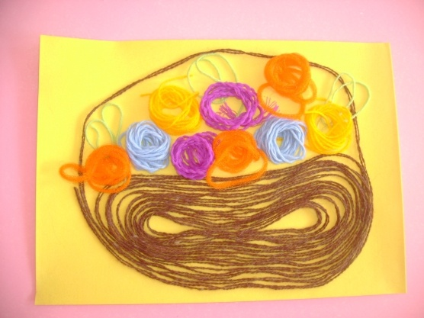

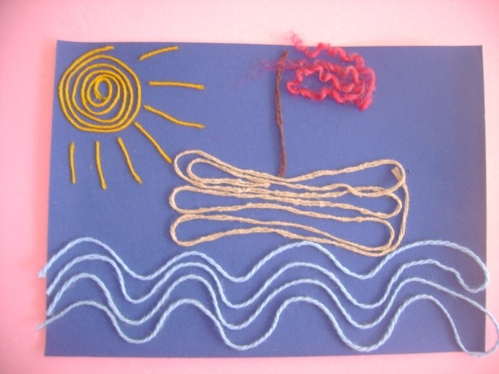
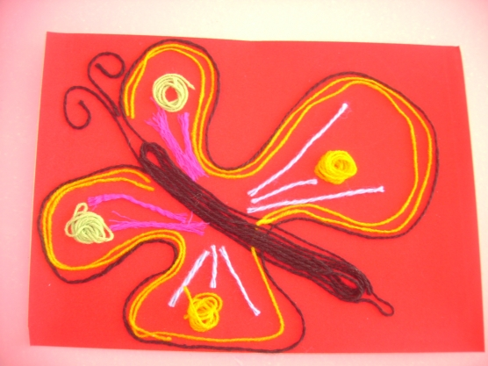
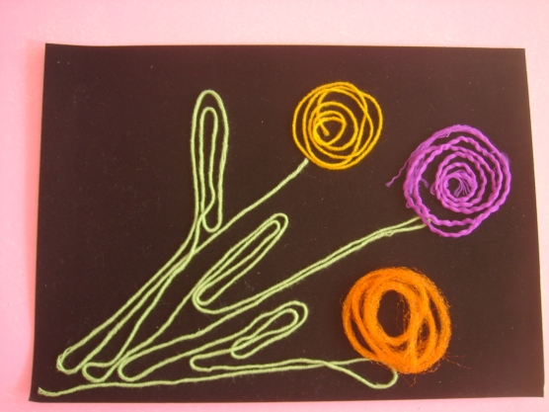
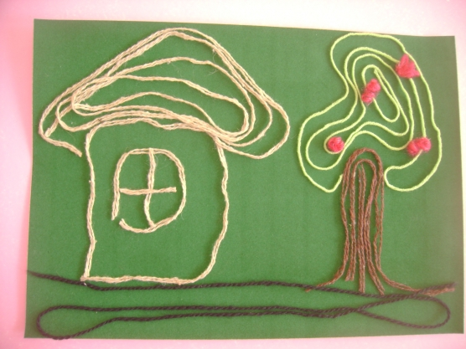
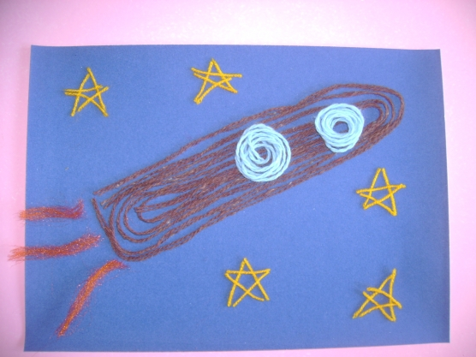
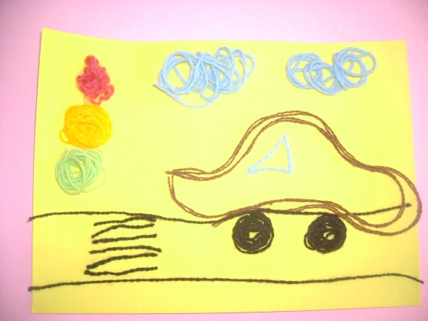

Ниткография в детском саду
Ниткография в нашей стране стала популярна не так давно, но с каждым днем этот необычный вид искусства находит все больше поклонников.
Ниткография – техника, которая еще называется рисование нитью. В ее основе лежит последовательное заполнение контуров выбранных изображений при помощи шнурков либо толстых ниток.
История данного вида искусства зародилась еще во времена существования древней индийской народности Уичоли, проживающего на западе и в центре Мексики. Их основными занятиями были ткачество, вышивка, узорное плетение, бисерное рукоделие. Широкое распространение получили интересные картины, которые выполнялись на основании пряжи из шерсти. Это были дощечки круглой или квадратной формы в середине которых находилось отверстие. По обеим сторонам такого основания наносился клей, в основе которого был пчелиный воск и сосновая смола, поверх чего наклеивались нити из шерсти в разных цветовых сочетаниях.
Ниткографией увлекаются не только взрослые, но и дети. В своей работе ниткографию применяю в виде развивающих занятий с детьми. Данный вид нетрадиционной техники рисования позволяет развивать у детей воображение, успокаивает и привлекает их к интересному миру декоративно-прикладного искусства.
Даже малыши в детском саду с удовольствием создают свои первые картины. В прошлом году мои воспитанники стали победителями Городского конкурса «Сказок дивный цвет». Их работы «Винни Пух» и «Золотая рыбка» заняли призовые места.
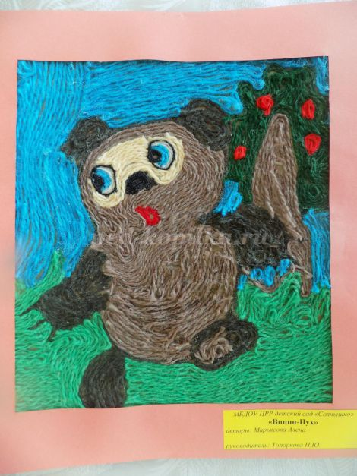

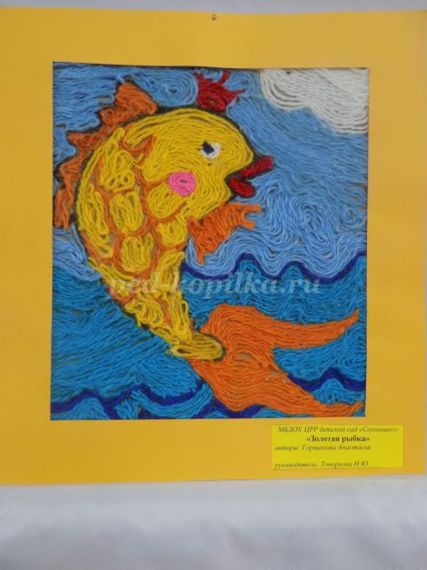

План по самообразованию на 2018-2019 уч.год

№ | Содержание работы | Срок проведения
1 | Подбор и изучение литературы по теме Пластилинография | сентябрь
2 | Разработка перспективного плана работы по теме | сентябрь
3 | Определение и содержание методов, технологий художественного и ручного труда для развития творческой личности дошкольников. | октябрь
4 | Создание и пополнение предметно-развивающей среды с помощью пособий, разнообразного по структуре бросового и природного материала. | ноябрь
5 | Работа в технике пластилинография | декабрь,январь, февраль
6 | Организация совместного мероприятия с родителями и детьми по ручному труду в технике пластилинография | март
7 | Оформление выставки в технике пластилинография | март
8 | Консультация для воспитателей | апрель
9 | Работа в технике пластилинография | апрель
10 | Оформление выставки в технике пластилинография | май
11 | Отчёт о проделанной работе за год | май

Домашний пластилин... Много вариантов создания пластилина в домашних условиях.
Домашний пластилин: рецепты массы для лепки
Давно доказано, что занятия лепкой помогают развивать речь. Лепка – отличный способ развития мелкой моторики, но далеко не все мамы охотно дают малышам пластилин – боятся, что ребенок его проглотит, испачкается сам и испачкает все вокруг. Педагоги в детском саду и школе тоже его недолюбливают, так как уследить за 10-20 малышами, разминающими пластилин в руках, дело не из легких. На самом деле, то, что пластилин пачкает мебель, липнет к полу и одежде, застревает под ногтями и пр. — это чистой воды отговорки. Если научить ребенка правильно с ним работать, ничего страшного не произойдет. Тем более, что практически всем без исключения детям нравится сам процесс лепки.
На сегодняшний день промышленность предлагает большой ассортимент товаров для лепки: цветное тесто, глина (обычная, белая, полимерная, самозатвердевающая), пластилин (плавающий, шариковый, восковой, скульптурный), мастика и др. Кроме всего перечисленного, всегда можно приготовить массу для лепки самостоятельно. Чем мы и предлагаем заняться, воспользовавшись нашими рецептами.

1. Масса, которая светится в темноте
Вам понадобится:
• ультрафиолетовая лампа;
• витамин В (в таблетках или в капсулах) 2 шт.;
• 2 ст. муки; • 2 ст. теплой воды;
• 2 ст. л. растительное масло;
• винный камень (можно найти в магазине специй);
• 2/3 ст. соли.
Способ приготовления:
Раздавите витаминки в порошок, добавьте муку, 4 чайные ложки винного камня, соль и хорошо перемешайте. Затем добавьте воду и растительное масло. Хорошо перемешайте, чтобы не было комочков. Перелейте смесь в кастрюлю и варите на среднем огне, пока масса не станет похожей на пластилин и перестанет прилипать к кастрюле и к рукам. Когда все остынет, можно приступать к экспериментам. Выключите свет и включите лампу. Пластилин будет светиться в темноте!

2. Съедобный пластилин
Вам понадобится:
• ½ ст. размягченного несоленого сливочного масла;
• 1 ст. л. густых сливок;
• ¼ ч. л. ванилина (по желанию);
• 3-4 ст. сахарной пудры;
• гелиевый пищевой краситель (по желанию).
Способ приготовления:
Взбейте миксером сливочное масло и сливки. Постепенно введите в массу сахарную пудру и перемешайте. Масса должна стать густой и достаточно плотной для лепки. В конце добавьте ванилин. Вымесите тесто на поверхности, присыпанной сахарной пудрой. Разделите его на несколько частей, в каждую капните по капельке пищевого красителя и снова хорошо перемешайте. Если не хотите пользоваться красителями, можете оставить массу белого цвета. Теперь можно приступать к лепке! Самое главное – все, что вы слепите, можно будет съесть.

3. Мягкий пластилин из крахмала
Вам понадобится:
• 2 ст. соды;
• 1 ст. крахмала;
• 1 ¼ ст. холодной воды;
• гелиевый пищевой краситель (по желанию).
Способ приготовления:
Смешайте все ингредиенты, добавьте краситель. Мягкая и абсолютно безопасная масса для лепки готова! Даже если малыш решит попробовать на вкус свои произведения искусства, ничего плохого с ним не случится.

4. Масса для лепки с лимонной кислотой
Вам понадобится:
• 2 ст. муки;
• 2 ст. кипятка;
• ½ ст. соли;
• 2 ст. л. растительного масла;
• 2 ст. л. лимонной кислоты;
• 1 ч. л. глицерина (для блеска);
• пищевой краситель.
Способ приготовления:
Все тщательно перемешать. Растительное масло добавить в кипяток и вылить в муку. Замешать тесто. Месить до тех пор, пока масса для лепки не станет гладкой и приятной на ощупь. При желании можно добавить блестки.

5. Вареное соленое тесто
Вам понадобится:
• 1 ст. муки;
• ½ ст. теплой воды;
• ¼ ст. соли;
• 1 ст. л. растительного масла;
• пищевой краситель для цвета.
Способ приготовления:
Смешать муку с солью и засыпать все в кипящую воду. Помешивая, варить на медленном огне до тех пор, пока масса не примет форму шара. Вымесить на посыпанной мукой поверхности до такого состояния, когда она не будет прилипать к пальцам и станет эластичной.

6. Масса для лепки без воды
Вам понадобится:
• 300 г муки;
• 325 г соли;
• 2 ст. л. винного уксуса;
• 2 ст. л. растительного масла;
• пищевой краситель.
Способ приготовления:
Муку смешать с солью и винным уксусом. Добавить растительное масло и пищевой краситель. Переложить в кастрюлю и поставить на маленький огонь. Помешивать до образования густой массы. Остудить и хорошенько вымесить.
Детям очень полезно лепить: задействованы обе руки (все пальцы и внутренняя поверхность ладони). Дети учатся координировать движения рук, приобретают сенсорный опыт, развивается глазомер, воображение, усидчивость, аккуратность, навыки ручного труда, пространственное мышление. Дети получают возможность выполнять объемные поделки, учатся чувствовать форму. Когда пластилин приготовлен в домашних условиях, можно не бояться, что ребенок попробует его на вкус.
«Вкусного» вам пластилина и море идей для совместного творчества! Надеемся, среди предложенных рецептов вы найдете свой!

